TAŞ (RHİNESTONE) KALİTE KONTROL TALİMATI
Rhinestone Inspection Quality Control Instruction
KAPSAM | Rhinestone denetim sürecine uyum | REFERANS NO | EMS-QA-001SL
KONU | Rhinestone içeren grafiklerin denetim yöntemi | REVİZYON | 00
YÜRÜRLÜK | 01/01/2026 | SAYFA SAYISI | 9
HAZIRLAYAN | EMS Kalite Güvence Ekibi | ONAYLAYAN | Abdullah Baydoğan – QA Manager

1. AMAÇ VE KAPSAM
Bu talimatın amacı; rhinestone (taş), stud, nail head ve benzeri süsleme elemanları içeren grafiklerin kalite kontrol denetim sürecini standartlaştırmak ve tüm paydaşların ortak bir prosedür çerçevesinde hareket etmesini sağlamaktır.
Süreç Kapsamı
- Ham madde giriş kalite kontrolü
- Motif üretim süreç kontrolü
- Isı transferi süreç kontrolü
- Toplu üretim hat içi kontrol
- Nihai denetim ve sevkiyat onay prosedürü

2. SORUMLULUK
PAYDAŞ | SORUMLULUK ALANI
Tedarik / Kaynak Departmanı | Gelen tüm ham maddelerin üretim departmanına sevk edilmeden önce kalite standartlarına uygunluğunun kontrolünü sağlar.
Tasarım Departmanı | Tasarımın, taş sayımının ve derecelendirmenin verilen spesifikasyonlara uygunluğunu güvence altına alır.
Motif Üretim Departmanı | Işık kutusu kullanarak bitmiş ürünleri kontrol eder; eksik/hasarlı taş bulunmadığını onaylar. Boyut derecelendirme etiketlerini üretim departmanına doğru iletir.
Kalite Güvence (KG) | Tüm kontrol prosedürlerinin uygulanmasını denetler; AQL örnekleme planına göre nihai denetimi gerçekleştirir.
Fabrika Hat Sonu Denetçileri | Sevkiyat öncesi son kontrol aşamasında lamine kart testini uygular.

3. SÜREÇ KONTROL ADIMLARI
3.1 Ham Madde Giriş Kalite Kontrolü
Süsleme ortağının tedarik departmanı; motifler için gelen tüm ham maddelerin, üretim departmanına sevk edilmeden önce kalite standartlarına uygunluğunun kontrolünden sorumludur.
- Tasarım departmanı, taş sayımını ve boyutlandırma derecelendirmesini belirlenen spesifikasyonlara göre doğrular.
- Her ham madde partisi giriş onay formuna kaydedilir.
- Uygunsuz malzemeler ayrıştırılarak Satın Alma / Tedarik birimine bildirilir.

3.2 Motif Üretim Süreç Kontrolü
- Motif üretim departmanı, bitmiş ürünleri ışık kutusu kullanarak kontrol eder; eksik veya hasarlı taş bulunmadığını onaylar.
- Boyut derecelendirme etiketleri (aynı grafikteki farklı ölçüler için) üretim departmanına eksiksiz ve doğru şekilde iletilmelidir.
- Kontrol bulguları motif üretim kontrol formuna kayıt altına alınır.

3.3 Isı Transferi Süreç Kontrolü
Toplu üretim öncesinde aşağıdaki makine parametreleri doğrulanmalı ve kayıt defterine işlenmelidir:
- Makine sıcaklığı
- Makine basıncı
- İşlem süresi
ÖNEMLİ: Tüm makine okumalarının kayıt defterine güncellenmesi zorunludur.

3.4 Toplu Üretim Hat İçi Kontrol
- Makine parametreleri test kumaşı üzerinde doğrulanmalıdır.
- Taş yapışma gücü, lamine kart kullanılarak test edilmelidir.
- Konstrüksiyon yöntemini temsil eden bir panel veya tam giysi dayanıklılık testi için gönderilmelidir.
- Boyutlandırma onayı alınmalıdır (3,5 inç lamine kart standardı).
- Her 750 adetlik üretim için düzenli dayanıklılık test raporu düzenlenmelidir.

4. DENETİM PROSEDÜRÜ — LAMİNE KART TESTİ
Rhinestone, stud, nail head ve benzeri süsleme elemanlarının yapışma dayanıklılığını değerlendirmek için lamine kart yöntemi kullanılır.
KONTROL NOKTASI | UYGULAYICI | UYGULAMA SAYISI | YÖNTEM
Süsleme Tesisi | Tesis KG Ekibi | 2 kez (zıt yön) | Tüm uygulama üzerinden lamine kart. Sütyen/hassas yüzeylerde el ile kontrol.
Fabrika Hat Sonu | Hat Sonu Denetçisi | 1 kez | Tüm uygulama üzerinden lamine kart. Hassas uygulamalarda el ile.
İlk Parça (FCA) | KG Denetçisi | 2 kez (zıt yön) | Tüm uygulama üzerinden lamine kart. Hassas uygulamalarda el ile.
Nihai Denetim (MCA) | Kıdemli KG / Marka | 2 kez (zıt yön) | Tüm uygulama üzerinden lamine kart. Hassas uygulamalarda el ile.

4.1 Lamine Kart Uygulama Görselleri
  Referans ölçü: 2.5 inç |   Süsleme tesisi uygulaması | 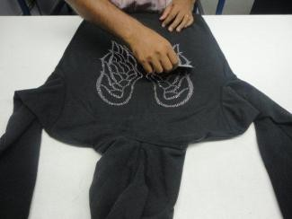  Fabrika hat sonu uygulaması | 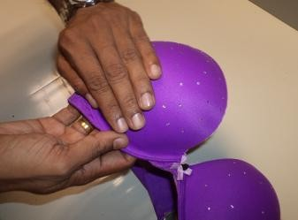  FCA / MCA uygulaması

5. KUSUR SINIFLANDIRMASI
Tüm kusur türleri üç sınıfta değerlendirilir:
SINIF | TANIM / AÇIKLAMA | SONUÇ / AKSİYON
KRİTİK | Güvenlik riski oluşturan; veya açıkça görünür biçimde eksik/hasarlı ve müşteri deneyimini doğrudan etkileyen kusur. Sıfır tolerans uygulanır. | EMS tüm sevkiyatı reddeder. Fabrika tüm ürünleri yeniden kontrol edip kusurlu ürünleri revize etmek zorundadır.
MAJOR | Müşteri deneyimini anlık olarak etkilemeyen ancak küçük miktarlarda ticari açıdan kabul edilebilir sayılabilecek hasarlı grafik veya eksik rhinestone. | Örneklemede aynı tür kusurun %50+ bulunması halinde red. Fabrika revize ve yeniden kontrol yapar.
MİNÖR | Standarttan sapma ancak müşterinin iade veya satın almaktan vazgeçmesine yol açmayacak düzeydeki kusur. | Örneklemede aynı tür kusurun %50+ bulunması halinde red. Fabrika revize ve yeniden kontrol yapar.

6. KUSUR FOTOĞRAFLARI — TİPİK HATA ÖRNEKLERİ
Aşağıdaki görseller, rhinestone uygulamalarında karşılaşılan tipik kusur türlerini örneklemektedir:
KUSUR TÜRÜ | ÖRNEK GÖRSEL 1 | ÖRNEK GÖRSEL 2
EKSİK TAŞ |   Eksik Taş – Örnek 1 |   Eksik Taş – Örnek 2
EKSİK TAŞ |   Eksik Taş – Örnek 3 | 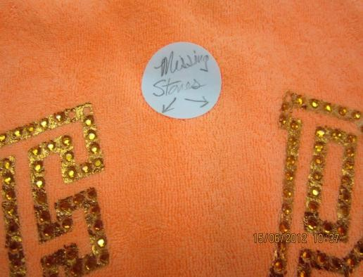  Eksik Taş – Örnek 4
FAZLA TAŞ  HATALI YAPIŞT. |   Fazla Taş |   Hatalı Yapıştırma

7. AQL ÖRNEKLEME PLANI — AQL 2.5 (Normal, Seviye I)
Nihai denetimde uygulanacak örnekleme planı aşağıda verilmektedir:
LOT BÜYÜKLÜĞÜ | ÖRNEK | KRİTİK AQL 0.65 | MAJOR AQL 2.5 | MİNÖR AQL 4.0
 |  | Kabul | Red | Kabul | Red | Kabul | Red
2–8 | 2 | 0 | 1 | — | — | — | —
9–15 | 3 | 0 | 1 | — | — | — | —
16–25 | 5 | 0 | 1 | 1 | 2 | — | —
26–50 | 8 | 0 | 1 | 1 | 2 | 2 | 3
51–90 | 13 | 0 | 1 | 1 | 2 | 3 | 4
91–150 | 20 | 0 | 1 | 1 | 2 | 3 | 4
151–280 | 32 | 0 | 1 | 2 | 3 | 5 | 6
281–500 | 50 | 0 | 1 | 3 | 4 | 7 | 8
501–1200 | 80 | 1 | 2 | 3 | 4 | 10 | 11

Kritik Notlar
- KRİTİK kusurlar için sıfır tolerans uygulanır (Kabul: 0 / Red: 1).
- MAJOR ve MİNÖR kusurlar için aynı türden kusurun örneklemede %50+ çıkması durumunda sevkiyat reddedilir.
- AQL standardı ISO 2859-1 / MIL-STD-1916 referans alınmaktadır.

8. MARKA BAZLI KRİTİKLİK SINIFLANDIRMASI (VSI / PINK)
Aşağıdaki bölümler, marka tasarım özelliklerine göre kritiklik değerlendirmesini fotoğraflı örneklerle açıklamaktadır.
8.1 VSI (Victoria's Secret) Marka Sınıflandırması
VSI – KRİTİK
KRİTİK |   Kapüşon arka orta – 2mm rhinestone. Kontrast taşlar nedeniyle tek eksik taş belirgin. | 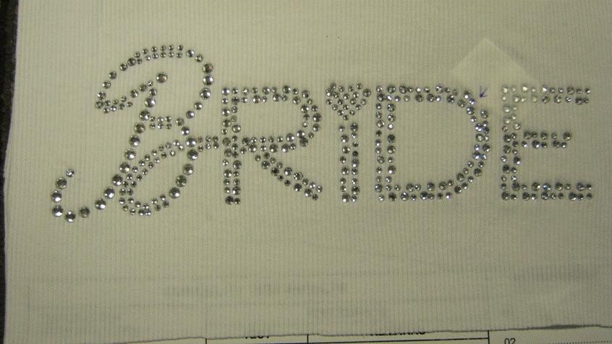  Tanktop ön orta – 2 sıra / 3 farklı boyut. Tek eksik taş çok belirgindir.

KRİTİK |   Giysi ön orta harf grafiği – dış kenar eksik taş. Konuma bağlı olarak çok belirgin.

VSI – AZ KRİTİK
AZ KRİTİK |   Harf dış kenarı stud ile çevrili – iç kenarda tek stud eksikliği. Konuma bağlı. |   Asimetrik VS grafiği – tek eksik taş daha az fark edilir.

VSI – 50/50 (EKİP DEĞERLENDİRMESİ GEREKLİ)
50/50 |   Yoğun simetrik kalp motifi – grafiğin konumuna göre kabul/ret değişir. |   Farklı taş/stud boyutları – konuma göre marka ekibi karar verir.

8.2 PINK Marka Sınıflandırması
PINK – KRİTİKKRİTİK | 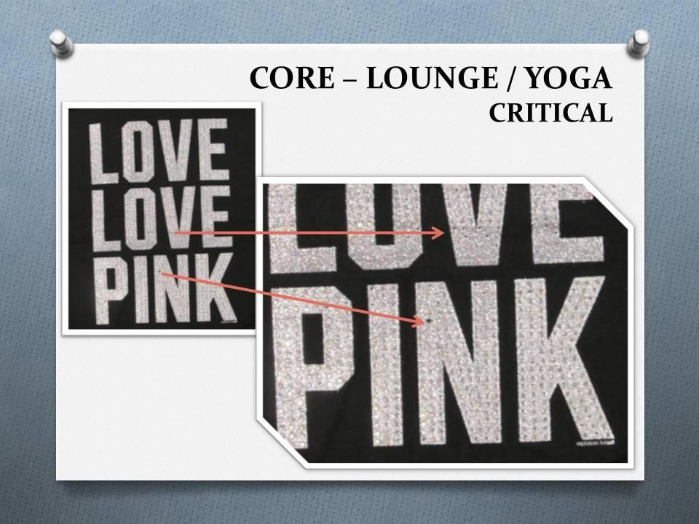  Grafiğin üstünde kontrast taş eksikliği – kritik. | 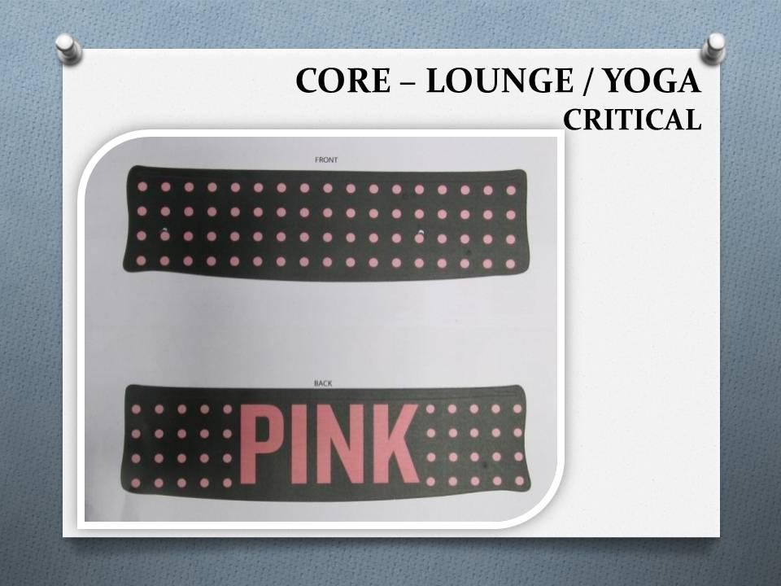  Açık simetrik stud tasarımı – tek stud eksikliği bile kritik.

KRİTİK |   Küçük kalp motifi / simetrik – tek taş eksikliği çok belirgin. | 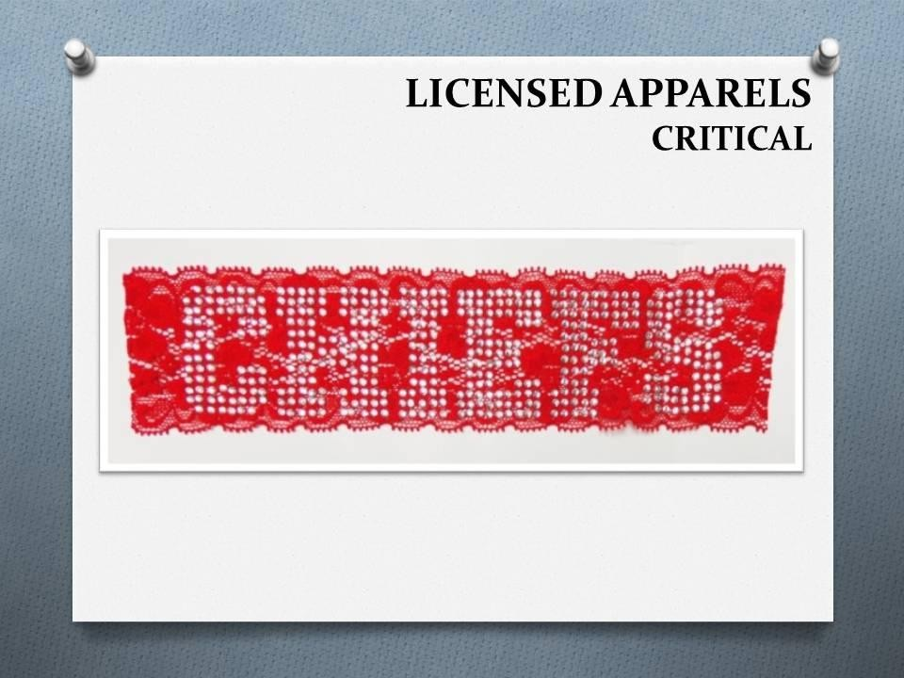  Kelime grafiği – tek eksik taş bile yazıyı bozar, kritik.

PINK – AZ KRİTİK
AZ KRİTİK |   Asimetrik çoklu taş/stud – tek eksiklik belirgin değil. | 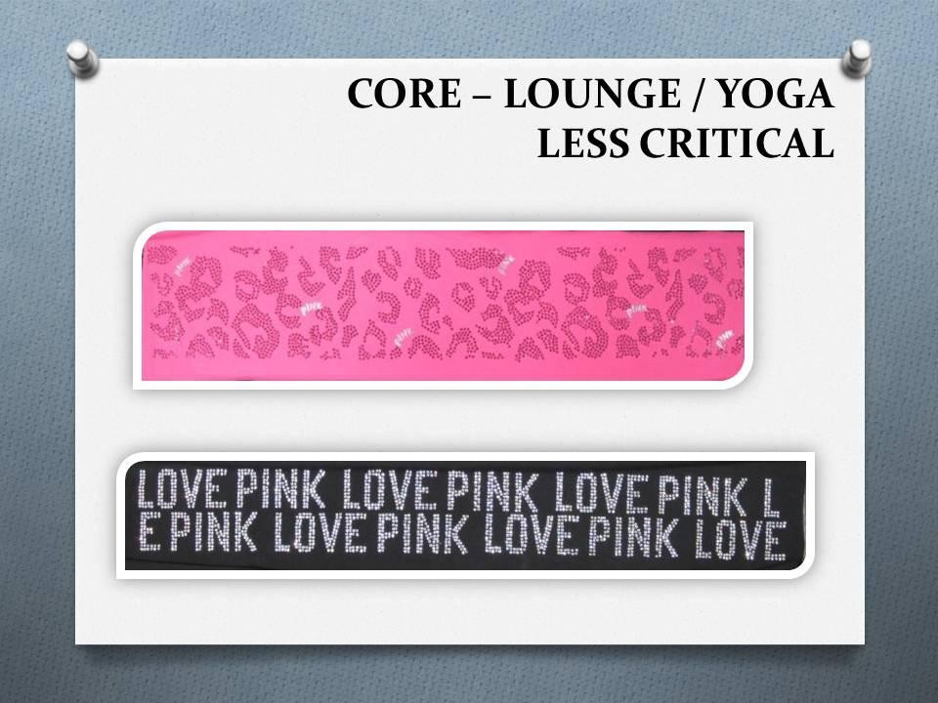  Açık asimetrik stud tasarımı – düşerse fark edilmez.

AZ KRİTİK | 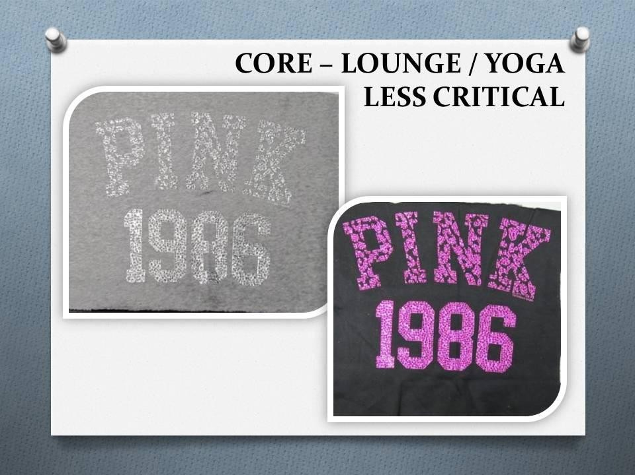  LOVE PINK tekrar motifi – küçük taşlarda tek eksiklik az kritik. | 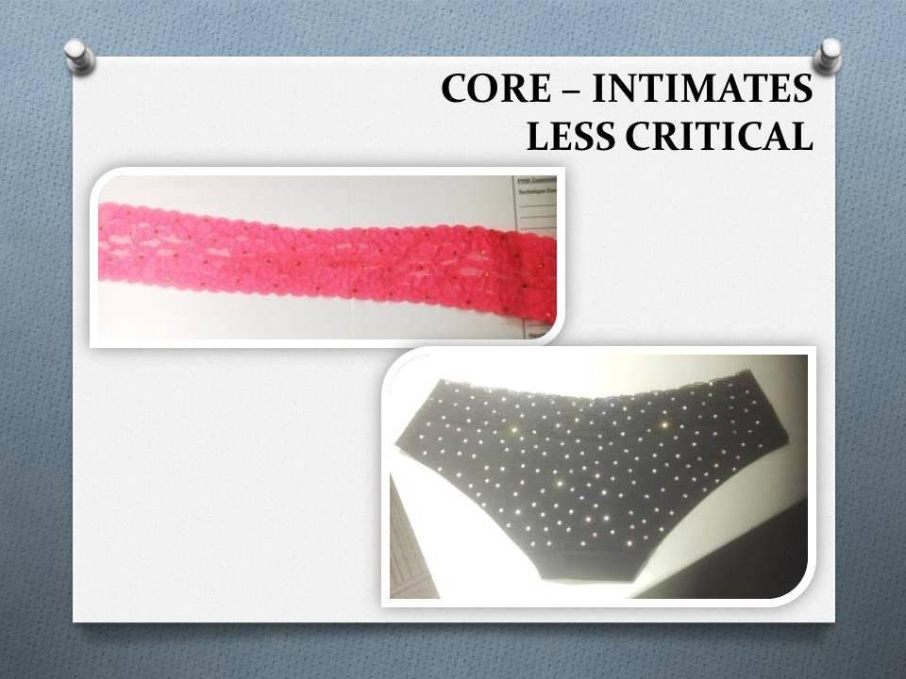  PINK + 1986 kombinasyonu – yoğun taş/stud, tek eksiklik belirgin değil.

AZ KRİTİK |   Asimetrik all-over tasarım – çoklu küçük taşlarda tek eksiklik fark edilmez.

PINK – 50/50 (EKİP DEĞERLENDİRMESİ GEREKLİ)
50/50 |   Büyük grafik çoklu küçük taş – tek eksiklik belirgin olmayabilir, durum bazında değerlendirilir. |   İnce yazı tipi küçük taşlar – tek eksiklik fark edilmeyebilir, durum bazında.

50/50 |   Büyük tasarım çoklu taş – tek eksiklik büyük tasarımda fark edilmeyebilir, değerlendirme gerekli.

9. KAYIT VE RAPORLAMA GEREKSİNİMLERİ
9.1 Zorunlu Kayıtlar
- Ham madde giriş kontrol formu (parti bazlı)
- Motif üretim kontrol formu
- Makine parametreleri kayıt defteri (sıcaklık, basınç, süre)
- Dayanıklılık test raporu (her 750 adet için)
- AQL denetim raporu (FCA ve MCA aşamaları için)
- Kök neden analizi ve düzeltici faaliyet formu (red durumlarında)

9.2 Raporlama Akışı
- Tüm denetim sonuçları, denetimden sonraki 24 saat içinde KG Müdürüne raporlanır.
- Red kararı verilmesi halinde fabrika, 48 saat içinde düzeltici faaliyet planı (CAPA) sunmakla yükümlüdür.
- Re-inspeksiyon takvimi ve onayı KG Müdürü tarafından belirlenir.

11. ONAY VE İMZA
ONAY VE İMZA
Operatör  Baskı Nakış  İmza / Tarih | Kalite Müdürü  Kalite  İmza / Tarih | Abdullah Baydoğan  QA Manager  İmza / Tarih

